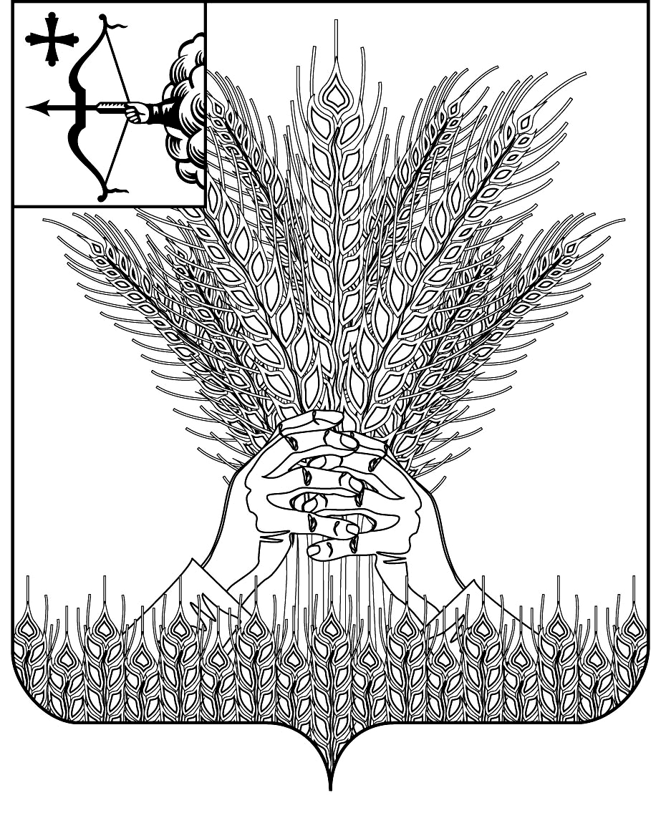

РОССИЙСКАЯ ФЕДЕРАЦИЯ

ДУМА КИКНУРСКОГО МУНИЦИПАЛЬНОГО ОКРУГА
КИРОВСКОЙ ОБЛАСТИ
первого созыва

РЕШЕНИЕ

14.02.2025 № 46-379
пгт Кикнур

О вступлении в должность главы муниципального образования
Кикнурский муниципальный округ Кировской области

В соответствии со статьей 33 Устава муниципального образования Кикнурский муниципальный округ Кировской области, Дума Кикнурского муниципального округа РЕШИЛА:
1. Считать вступившим в должность главы муниципального образования Кикнурский муниципальный округ Кировской области ВАГАНОВУ Татьяну Викторовну с 14 февраля 2025 года.
2. Настоящее решение опубликовать в Сборнике муниципальных правовых актов органов местного самоуправления муниципального образования Кикнурский муниципальный округ Кировской области и на официальном сайте муниципального образования Кикнурский муниципальный округ Кировской области в информационно-телекоммуникационной сети «Интернет».
3. Настоящее решение вступает в силу со дня его официального опубликования.

Председатель Думы Кикнурского
муниципального округа В.Н. Сычев

ПОДГОТОВЛЕНО
Заведующий отделом по
организационно-правовым
и кадровым вопросам И.Н. Чернодарова
СОГЛАСОВАНО
Главный специалист – юрист
отдела по организационно-правовым
и кадровым вопросам О.В. Жирова

